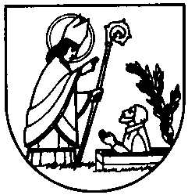

TELŠIŲ RAJONO SAVIVALDYBĖS TARYBA

SPRENDIMAS
DĖL KATEGORIJOS SUTEIKIMO TELŠIŲ RAJONO SAVIVALDYBĖS TRYŠKIŲ KULTŪROS CENTRUI

2022 m. balandžio 28 d. Nr. T1-151
Telšiai

Vadovaudamasi Lietuvos Respublikos kultūros centrų įstatymo 14 straipsnio 7 punktu, Kultūros centrų akreditavimo tvarkos aprašu, patvirtintu Lietuvos Respublikos kultūros ministro 2004 m. gruodžio 31 d. įsakymu Nr. ĮV-443 „Dėl kultūros centrų akreditavimo tvarkos aprašo patvirtinimo“ bei Telšių rajono savivaldybės tarybos 2021 m. vasario 25 d. sprendimu Nr. T1-84 „Dėl Telšių rajono savivaldybės kultūros centrų akreditavimo ir kategorijų suteikimo komisijos sudarymo, bei jos veiklos nuostatų patvirtinimo“ sudarytos komisijos 2022-04-20 protokolu Nr. 1, Telšių rajono savivaldybės taryba nusprendžia:
1. Suteikti II kategoriją Telšių rajono savivaldybės Tryškių kultūros centrui.
2. Pripažinti netekusiu galios Telšių rajono savivaldybės tarybos 2011 m. gruodžio 15 d. sprendimo Nr. T1-347 „Dėl kategorijų suteikimo Telšių rajono savivaldybės kultūros centrams ir jų filialams“ 1.3.2 papunktį.

Savivaldybės meras Kęstutis Gusarovas

